Лабораторна робота №1
СТРУКТУРА ПРОЕКТУ ASP.NET CORE ВЕБ-ЗАСТОСУНКУ.
РОЗДІЛЕННЯ МОНОЛІТУ НА МОДУЛІ (ШАРИ)
Вітюк Дмитрій МІТ-41

- Створити рішення (Visual Studio solution), у якому містяться проєкт ASP.NET Core, забезпечивши наявність автентифікації Individual Accounts. (max - 15 балів)

Для вирішення цього завдання достатньо обрати “Individual Accounts” як метод аутентифікації.
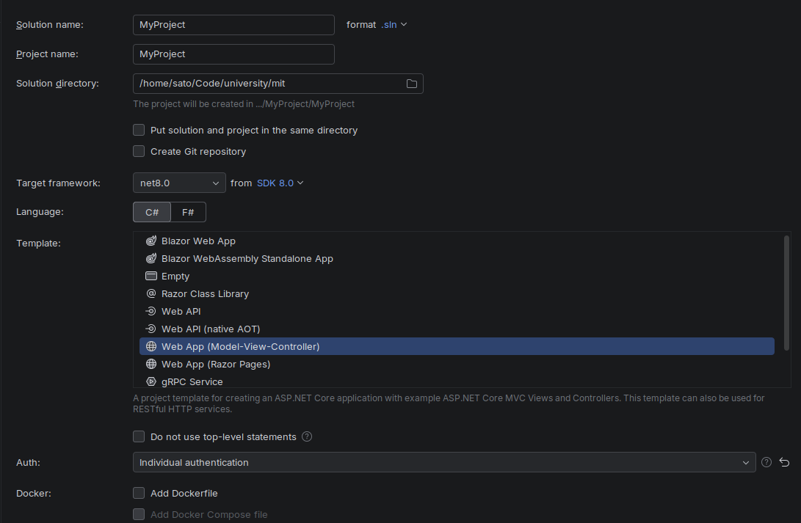
Рисунок 1.1 - Створення веб-додатку

- Розширити клас автентифікованого користувача IdentityUser принаймні двома властивостями FirstName та LastName.
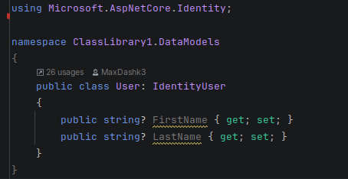
Рисунок 1.2 - Розширення моделі користувача

- Розділити ASP.NET Core застосунок на модулі, винісши контекст даних та моделі даних в окремий проєкт в складі одного й того ж рішення. Забезпечити належні ідентифікатори просторів імен класів нового модуля; забезпечити досяжність контексту даних та моделей даних для веб-застосунку.

Потрібно сторити нове рішення шаблону “ClassLibrary” та зв’язати його з основним веб-додатком. Також, потрібно перенести моделі та контекст бази даних у модуль “ClassLibrary”.

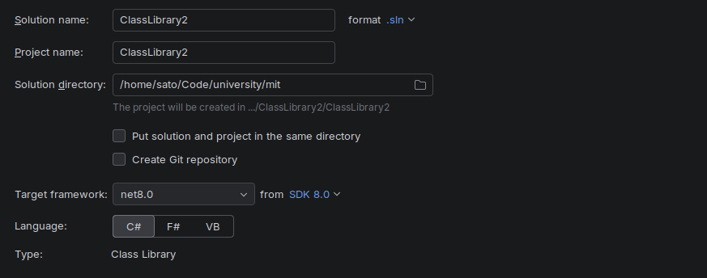
Рисунок 1.3 - Створення модуля “ClassLibrary”

- Виконати міграцію, перевірити оновлення структури таблиць відповідної бази даних.

Так як платформа Linux, якою я користуюся, не підтримую MSSQLServer, мені довелося розгорнути його за допомогою Docker’у. Для цього було виконано ряд команд:
- docker pull mcr.microsoft.com/mssql/server:2025-latest
- docker run -e "ACCEPT_EULA=Y" -e "MSSQL_SA_PASSWORD=XXXX" -p 1433:1433 --name sql1 --hostname sql1 -d mcr.microsoft.com/mssql/server:2025-latest
- docker ps
Спочатку було вивантажено образ з серверів Docker. Після чого було ініційовано запуск контейнеру. Останніми кроками були: перевірка статусу контейнера та заміна ConnectionString.
Для міграції БД було виконано настуні команди:
- dotnet ef migrations add InitDB --startup-project ./WebApp --project ../ClassLibrary1
- dotnet ef database update --startup-project ./WebApplication1 --project ./ClassLibrary1

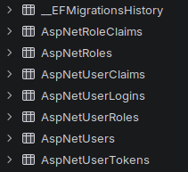
Рисунок 1.4 - Створені таблиці в БД

Висновок. У лабораторній роботі було розглянуто монолітну та монолітно-модульні архітектури. Було створено проект ASP .NET MVC з підключеною аутентифікацією індивідуальних акаунтів, поділ проекту на 2 модулі. Також, було проведено та застосовано міграцію до бази даних.

